



Bioquímica

1°er semestre

1°” D”

Reporte de práctica 1:

**Venopunción sanguínea y su relación con la**  **bioquímica médica.**

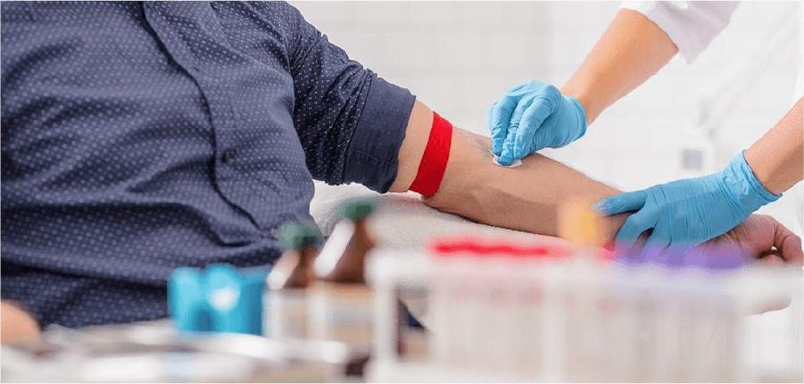

Universidad del Sureste.

Licenciatura: Medicina Humana.

Catedrático: Aldrin de Jesús Maldonado Velasco.

Alumnos:

Luis Eduardo Gordillo Aguilar;

Dominique Grace Moguel Santis.

Introducción:

En este reporte hablaremos sobre la venopunción que es la extracción de sangre de una vena que por lo general se deben extraer entre 5 a 25ml, considerando la prueba que se vaya a realizar.

Las pruebas más comunes son:

La biometría hemática; Muestra sanguínea.

Según (MedlinePlus, n.d.), la sangre está compuesta de dos partes:

* Líquido (plasma o suero)
* Células

El plasma es la parte líquida de la sangre en el torrente sanguíneo que contiene substancias como glucosa, electrólitos, proteínas y agua. El suero es la parte líquida que queda después de que la sangre se deja coagular en un tubo de ensayo.

Las células de la sangre abarcan glóbulos rojos, glóbulos blancos y plaquetas, la sangre ayuda a movilizar el oxígeno, los nutrientes, los residuos y otros materiales por el cuerpo. Asimismo, ayuda a controlar la temperatura corporal, el equilibrio de líquidos y el equilibrio acido-básico del cuerpo.

Los exámenes hechos en la sangre o en partes de esta le pueden suministrar claves importantes acerca de su salud a su proveedor.

Según (Ieqfb, n.d.), El análisis de sangre o también conocido como hemograma se realiza, o debería, periódicamente, ya que mide la composición de la sangre y permite valorar diferentes marcadores en el campo de la  [hematología.](https://ieqfb.com/hematologia/) Además, si la interpretación de los resultados es completa, aporta resultados muy relevantes para la salud.

Según las literaturas la medicina y la toma de muestras sanguíneas están profundamente interrelacionadas, ya que la extracción de sangre es una herramienta fundamental en el diagnóstico, monitoreo y tratamiento de diversas condiciones de salud como por ejemplo en:

* Diagnóstico de Enfermedades • Pruebas Específicas:
* Monitoreo del Estado de Salud
* Detección de Factores de Riesgo

**Objetivos**

Objetivo general:

Aprender la técnica correcta de extracción sanguínea (arterial y venosa) con el fin de evitar lesiones en el paciente, así como identificar los diferentes sitios de punción donde pueden realizarse.

Objetivo específicos:

1.

* Conocer los Protocolos y Normas:
* Preparación Adecuada del Paciente:
* Selección y Preparación del Material:
* Técnicas Correctas de Extracción:
* Manejo y Procesamiento de Muestras:
* Identificación y Manejo de Complicaciones:
* Comunicación Efectiva:
* Registro y Documentación:

2.

* Elección del Equipo Adecuado:
* Técnicas de Punción:
* Aseguramiento de la Calidad:
* Procedimientos de Post-Extracción:
* Manejo de Situaciones Especiales:
* Cumplimiento de la Regulación y Documentación: • Educación Continua:

Anexo: Diagrama de Flujo

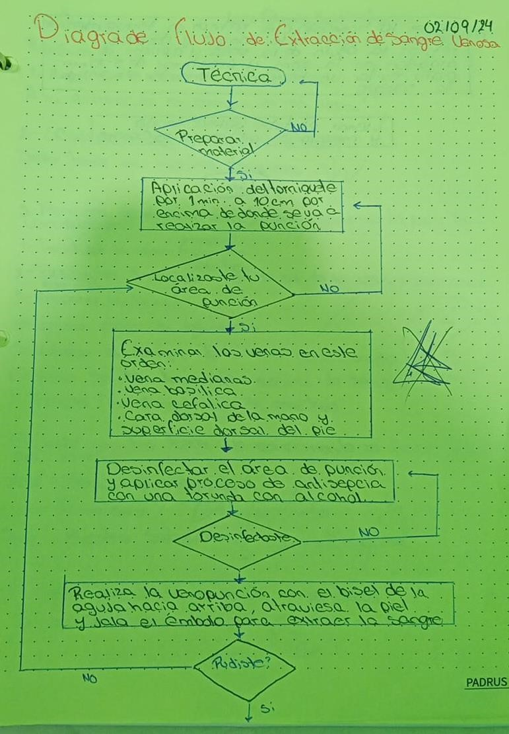

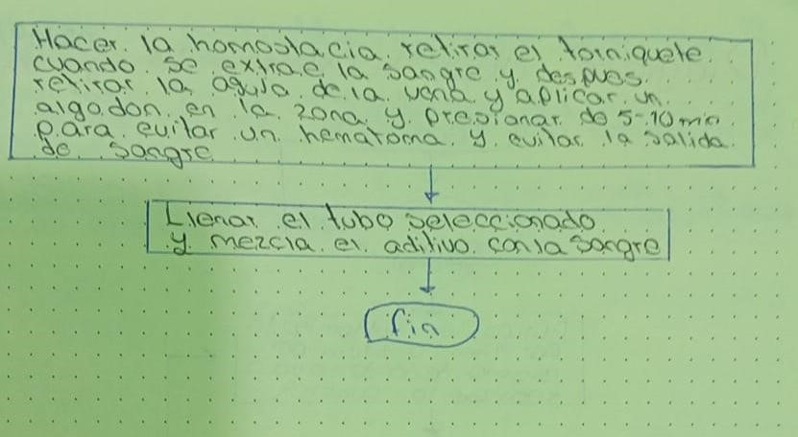

Discusión de resultados:

Como vemos la extracción de sangre es importante para tener un control sobre los pacientes nosotros al extraernos sangre nos dimos cuenta de algunas cosas que pueden sufrir nuestros pacientes como:

El tener una buena comunicación con el paciente;

Preparar bien los materiales;

Hacer la extracción con cuidado para no crear un hematoma;

Y ver que nuestro paciente no tenga hemorragias o lo hayan puncionado más de dos veces en el mismo lugar.

Conclusión:

En conclusión, este procedimiento es crucial por varias razones como para el diagnóstico y monitoreo Permite la detección y diagnóstico de enfermedades, así como el seguimiento de condiciones crónicas. La precisión y confiabilidad: Cuando se realiza adecuadamente, la toma de muestra sanguínea proporciona resultados precisos y confiables. La técnica adecuada y el manejo correcto de las muestras son esenciales para garantizar la calidad de los resultados, la seguridad y minimización del riesgo aunque es un procedimiento generalmente seguro, es importante para seguir protocolos de seguridad para minimizar el riesgo de complicaciones, como infecciones o hematomas.

Referencias:

Ieqfb. (n.d.). Análisis clínico: Tipos y usos.

MedlinePlus. (n.d.). Venipuncture. U.S. National Library of Medicine.

Anexo: Examen

